В День молодёжи России, Бабушкинской межрайонной прокуратурой г. Москвы совместно с ГБУ «Молодёжный центр Галактика» проведён турнир по волейболу «Мы за здоровый образ жизни!».
30.06.2022
27 июня, в День молодежи России, Бабушкинской межрайонной прокуратурой г. Москвы совместно с ГБУ «Молодежный центр Галактика» проведен турнир по волейболу «Мы за здоровый образ жизни!».
В приветственном слове старший помощник прокурора Николай Корнеев напомнил присутствующим, что День молодёжи России официально отмечается 27 июня в соответствии с распоряжением первого Президента РФ Б.Н. Ельцина № 459-рп от 24 июня 1993 года «О праздновании Дня молодёжи», а также отметил, что приоритетной задачей органов прокуратуры является защита прав и свобод несовершеннолетних и молодежи.
Соревновались три команды, в т.ч. состоящих из подростков из малообеспеченных, неблагополучных семей и детей «группы риска». Все игры длились до победы в двух сетах, в которых необходимо было набрать 15 очков. Ребята были настроены по-боевому, показали сплоченность и стремление к победе. На площадке царила атмосфера здорового соперничества - никто не хотел уступать. Каждая игра была по-своему интересна, непредсказуема и эмоциональна.
Призеров и победителей Николай Корнеев наградил грамотами и сладкими сувенирами. Участники соревнования смогли не только укрепить здоровье, но и зарядились хорошим настроением.

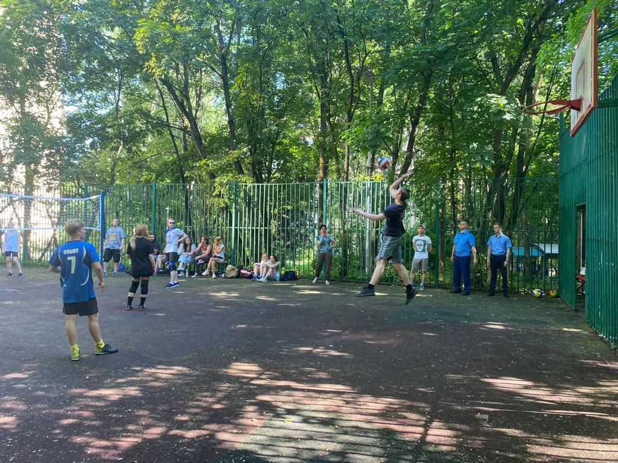

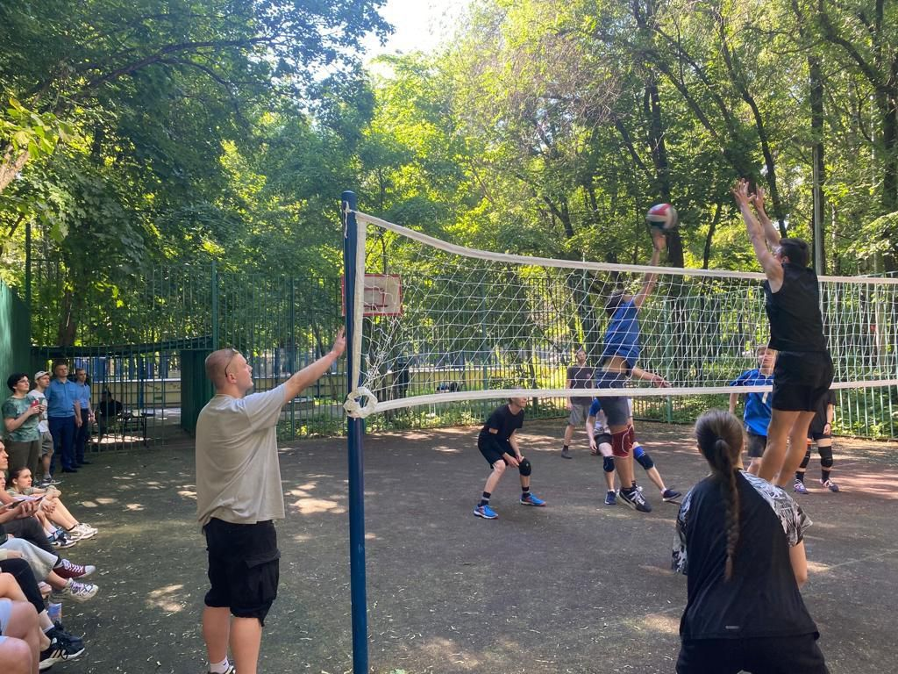

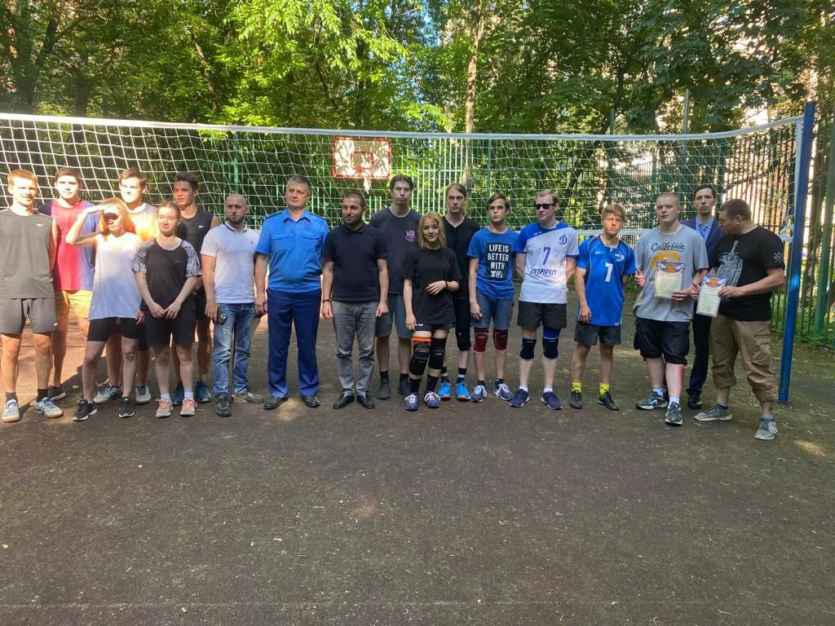

Адрес страницы: http://yaroslavsky.mos.ru/the-prosecutor-explains/information-of-the-prosecutor-s-office/detail/10904214.html
Управа Ярославского района города Москвы

